Userprofil - Abwesenheit
Ist ein User vom Unternehmen abwesend und kann daraus folgend seine ihm zugewiesenen Aufgaben nicht erledigen, so muss er eine Abwesenheit im System hinterlegen. Siehe Vertretungsregelung.
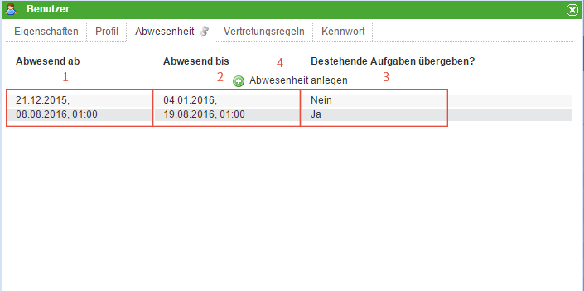
Element | Beschreibung
1 | Datum ab welchem die Abwesenheit beginnt.
2 | Datum ab dem die Abwesenheit beginnt.
3 | Sollen die Aufgaben die bereits vor der Abwesenheit zugwiesen worden sind an den Vertreter weitergeleitet werden.
4 | Über diesen Button können neue Abwesenheiten eingetragen werden. Abwesenheit anlegen
 | Durch das Aktivieren der Aufgabenweiterleitung werden auch neue Taskmails generiert!

Abwesenheit anlegen
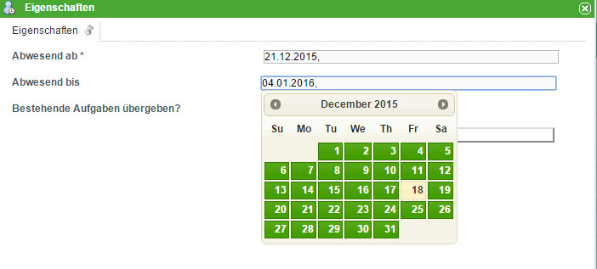
Nach einem Klick auf den Button „Abwesenheit anlegen“ öffnet sich dieses Fenster. Über die beiden Datumsfelder lassen sich das Start und da Enddatum entweder per Hand öffnen, oder bei Klick in das Feld öffnet sich ein Kalender mit Hilfe welchem man die Daten ebenfalls auswählen kann. Über die Checkbox kann man auswählen ob die bestehenden Aufgaben an den Vertreter übergeben werden sollen.

